مهم الاحصاء والتوزيع الطبيعي شرررررح

مراااحب جميعاااا
صدق اني اشتقت لكم من زمان
اولاااا اشكر اخوي فهد الحجاز اللي لولا الله ثم هو ما مشينااا
غبت بس طليت لكم بشي جميل ومفيد باذن الله
طبعااا النجار وشرحه الكل عارفه
كان عندي نقطه ماني عارفه كيف اختار من الجدول قيمة z وكمان متى اطرح نص واجمع نص
سآلته بالمباشر الثالث لكن مافهمت كالعاده
كل ما اجي اطلع بالجدول ما تطلع الارقام زيه
دخلت حالة اكتئااااب
اليوم كتب الله وطمرت لمدرسه وكانت المفاجئه اللي صعقني الجدول اللي معانا مو جدول z
طلع z + ,5 عشان كذا القيم ماكانت تطلع صح معانا
وهذا الجدول
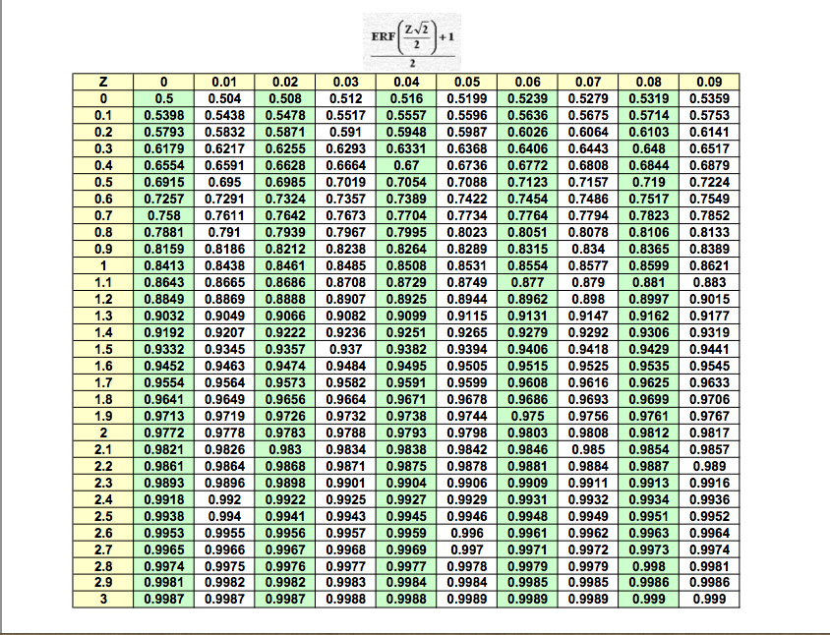
وهذا الجدول الاساسي صورته من المدرسه بجوالي عشان اشوف القيم الصحيحه
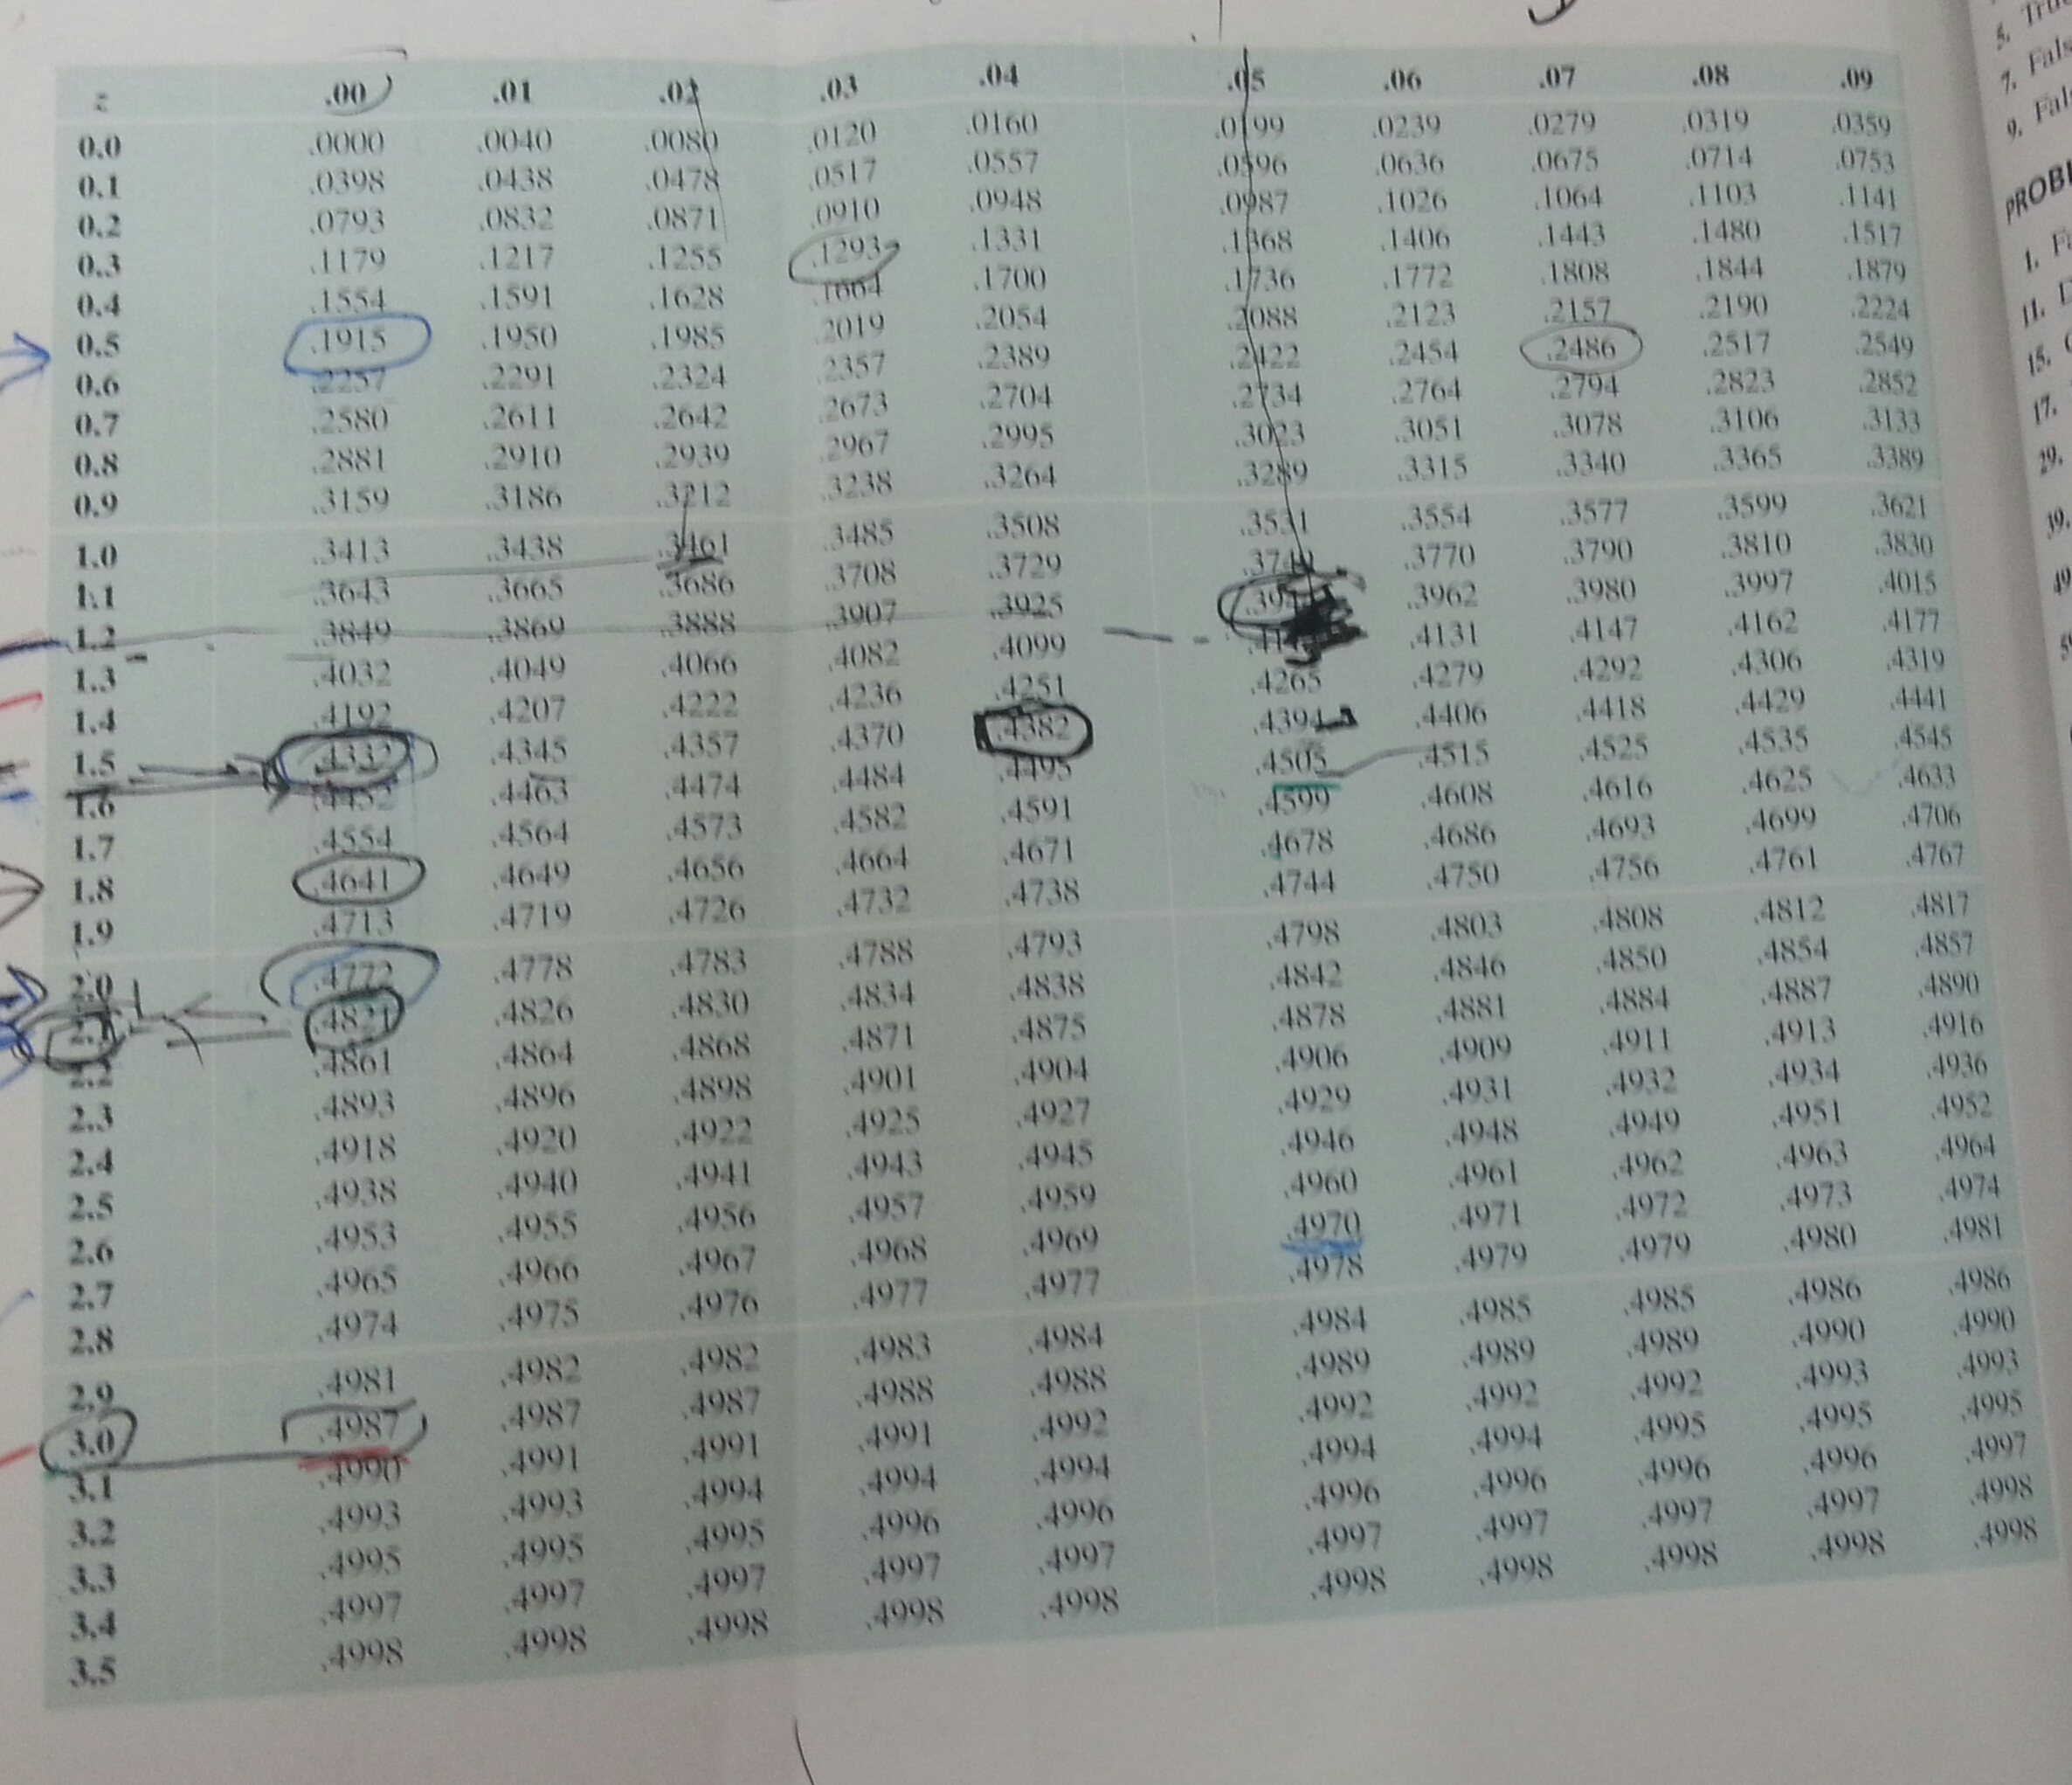
طيب الطريقه اذا حلينا وطلعنا من القانون قيمة z نورح بالجدول ونطلع القيمه ((راح اشرح الجدول وكيف نطلع القيمه بعد شوي ))
اول ما تطلع نطرح نص قبل كل شي عشان تصير قيمة z نفس المطلوبه >> عشان كذا كان النجار يطرح ,5 مرتين وماكنا نعرف ليه
مثال >>من شرح فهد الحجاز
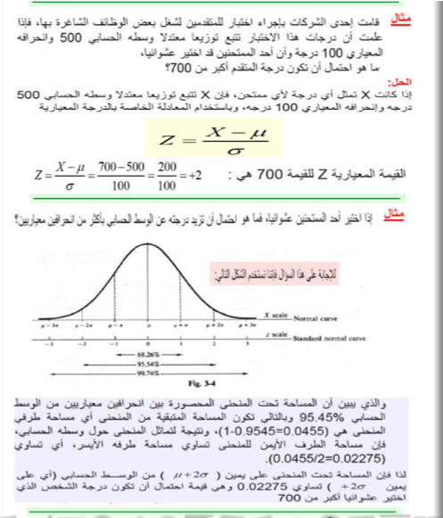
يطلع الناتج بجدولنا 0،9772 نطرح منها 5، عشان يطلع الحل تفس الجدول الاساسي اللي هو 0،4772>> هذا المفروض يكون بالجدول شوفوا صورة جدول المدرسه
الحين نحل المسآله عايدي بعدماطلعنا قيمة z الجدوليه
نروح ل الرسم ونحدد القيم طبعاا هو قال بالسؤال اكبر اذن نطرح 5، من 0،4772 يطلع الناتج 0،0228 بالتقريب
ادري شرحي لكم عليه بس ما اعرف اشرح على الكي بورد بحاااول قد ما اقدر اوضح
طيب نجي الحين كيف نطلع قيمة z من الجدول
لو اعطاني 
كيف اطلعه من الجدول اقسم العدد ل جزئين 1،6 و 4، واطلعها من قيمة z
بالقسم الثاني العرضي 0،04
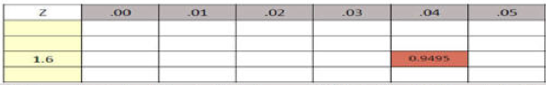
لو قالي قيمة z= 2 صحيح اروح الجول وادور 2 في قيمه z طيب وش القيمه اللي بالعرض هي صفر
عشانه صحيح وهي 0،9772>> بس
يارب تكونوا فهمتوااااااااااا
الموهم لا تنسون تطرحون نص قبل الحل عشان تطلع قيمة z
اللي يبي شي بالتوزيع الطبيعي انا مستعده
دعواتكم

